

第—17—期 一耽学堂晨读工作部（2008-6-11）
新 青 年 新 生 活 新 文 化
河南科技大学 | 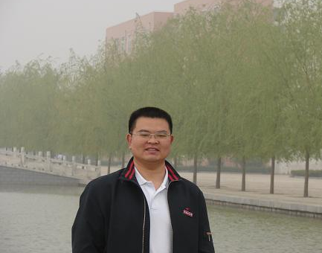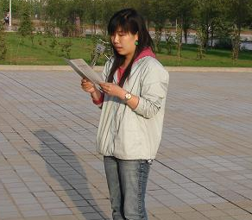  杨绍雷:青年晨读发起人 王杨:青年晨读原负责人 解亚娜：青年晨读现任负责人  文法学院团委书记 一览读书俱乐部原会长 一览读书俱乐部现会长
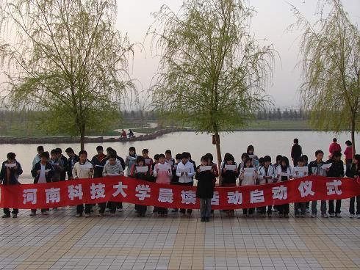  晨读启动  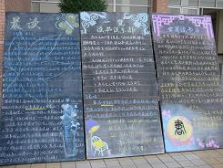  板报宣传  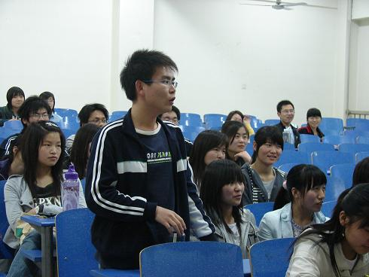  传统文化知识竞赛 |  | 读书历程  - 自2006年12月以来，全校范围内开展大学生读书活动，并建立“书香杯”读书、评论大赛平台，推动大学生养成“多读书、读好书、勤写作、善写作”的良好习惯。  - 2007年4月23日晨6：00左右，杨绍雷老师看到学堂向全国发出的晨读倡议书，即向全校发出倡议，并成立河南科技大学一览读书俱乐部，推动青年读书活动。  - 2008年3月25日晨，在我校开元校区人工湖畔，举行晨读活动启动仪式，正式拉开河南科技大学晨读工作。  - 2008年3月—2008年4月25日，举办第二届“书香杯”读评大赛。  - 2008年4月19—27日，文法学院团委、学生会、河南科技大学一览读书俱乐部、和谐发展研究会、忆舍话剧团、大学生影视艺术协会、大学生法律协会、开拓者英语协会、青年志愿者中心等联合，以条幅、调查问卷、宣传页、黑板、诵读、灯谜、实践等形式举办迎接第13个“世界读书日”暨社团宣传展示日活动。  - 2008年4月23日，举办世界读书日系列活动，包括：湖畔晨读、晨读宣传、传统文化问卷调查、传统文化知识竞赛及“我爱记诗词”背诵大赛等。
“4·23世界读书日”由来
联合国教科文组织在1995年10月25日—11月16日召开的第二十八次大会上正式确定每年的4月23日为“世界读书日”。
4月23日，西班牙文豪塞万提斯忌日；莎士比亚出生和去世纪念日；美国作家纳博科夫、法国作家莫里斯·德鲁昂、冰岛诺贝尔文学奖得主拉克斯内斯等多位文学家生日。
“希望散居在全球各地的人们，无论是年老还是年轻，无论是贫穷还是富有，无论是患病还是健康，都能享受阅读的乐趣，都能尊重和感谢为人类文明作出巨大贡献的文学、文化、科学思想大师们，都能保护知识产权。”
——这是“世界读书日”发布时的主旨宣言，也是“世界读书日”13年来遵循的准则。
2008年4月23日是第13个“世界读书日”。
——摘自河南科技大学晨读宣传版
相约湖畔 书声作伴
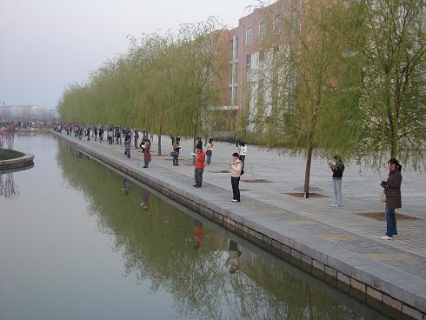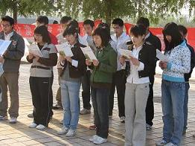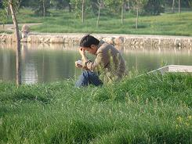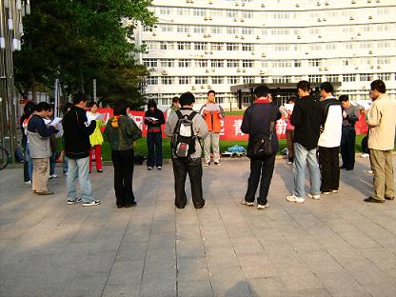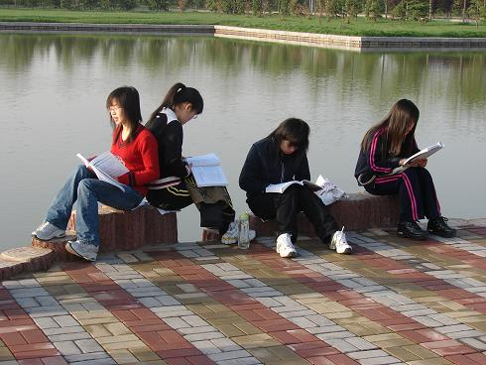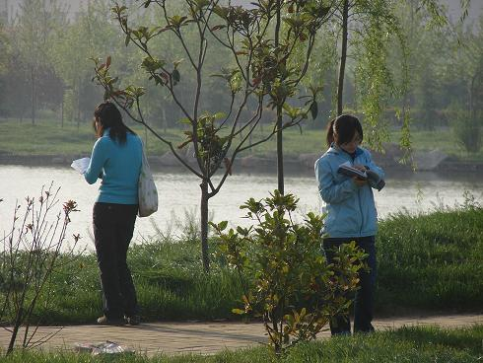
总干事谈教育
我觉得，谈教育，就要谈到人，谈到人的生活、生命，不谈人和人的生活、生命，我们就不可能从根本上看清教育。为什么呢？因为一切教育的根本目的都是要使人成为人，人象人一样的活着，都是为了建设一条人走的道路，是要使他的生活是人的生活，他的生命是人的生命，人所应有的他都有。而人到达人，人成为他自身的这条路，是要靠人、靠他自己走出来的，也就是说，人是要从人的具体的生活情形、自然的生命状态走出来，这是人开始的地方。人开始于他自己，并且成为他自己，人不断的走出而且超越，他的生活、生命不断的趋于完美和真实。这个过程就是觉醒的过程。觉是觉悟，看自己明明白白，醒是醒来，看周边清清楚楚。几千年来人类就是在往这个方向努力。有自觉的的努力，也有不自觉的努力，有的时候主动些，有的时候被动些。这种自觉而又主动的努力，就构成了教育——一切有目的的教化、教养、培育、养育的过程。前边我们说过，教育就是要使人明明白白，清清楚楚，不愚昧，不糊涂，知道怎样的过生活，怎样的安排生命。一个教育能够这样，我们便称之为好的教育，反之，便是坏的教育。
人生路上，有的人走的快一些，有的人走的慢一些，有的路越走越宽、越走越顺，有的却越来越难，几至无路可走，想想看，同样的一日三餐，同样的生老病死，为什么会有这么大的差别？因为态度的不同！他如何的看待生命，就会以如何的方式展开他的生命；他如何的了解生活，就会以如何的方式介入生活。这是一个人的一切思考和行为、情绪和意欲的背后的总根子，他的命运来自于他的人生的态度。如此来看，要想对一个人发生影响，根本就在于影响其人生的观念，影响他的生活、生命的态度。
若要使一个人的人生态度发生变化，我们就得从里外两面同时着手：里面的生命的提示和外面的生活的养成。提示生命是指通过对历史上圣哲伟人的学习和体认获得生命的确证和根据。生而有命，生在命中，生命不是飘荡无根的，它的根可以在它的历史形态中被发现和观照。
养成生活是指在言行举止、待人接物、风土人情等生活的点点滴滴上做功夫。活为时事，生化其中，生活总是具体丰富的，它必然是在当下的现实情景中被呈现和发挥。没有对于生命的“根”的感觉，生活难免不躁动而零散；没有生活上的全体养成，生命难免不晦暗而幽隐。
人是要活命的。“活”与“命”，缺一不可。“命”要“活”，“活”要“命”；二者越接近，彼此愈真实，我们离“生” 也就越近，二者越远离，彼此愈虚无，我们离“生” 也就越远。
我们的生活方式和我们的生命理念是经常的脱节的！
这是最吃劲儿的地方！这是教育的核心！
生命落实到生活！生活成就生命！
这个是什么？这个就是教育！
因为可以落实于生活，所以生命可以传递，教育是以生活传载生命的“火”；因为生命能够成就，所以生活是不可逾越的，教育是以生命照亮生活的“真”。
每一个从事教育的人，都先应有对于生命的充分思考和生活上的足够实践，他已经是某种程度上“生”的人；否则，他如何领会先人的生命并提示给后人呢？他如何能够用他自己的生活去养成他人的生活呢？
没有对于生活和生命的正确态度，我们就无法正确的理解和把握什么是教育，什么是教育的实质，它的内容和形式应该怎样，等等，从而，对于现实的教育，即具体问题和细节问题，真是“花非花，雾非雾，夜半来，天明去”了，所谓的分析与处理， 其实更是无从谈起了。
古代的许多大教育家，都是因为他们是生活的大家、生命的大家，才是教育的大家。我们现在却往往把教育的问题等同于专业的问题、技术技巧的问题了。可谓大谬大误！
今天，我们得要重新的认识教育了。
为什么近些年来教育的问题成为社会生活当中普遍关注且又历久弥新的话题呢？首先，是因为人们的生活都逐渐的好起来了，人们富裕起来了，所以“仓廪实而知礼节，衣食足而知荣辱”，人们都想提高自己的生命，让自己的生活更有意义。要是在以前，衣食的温饱不能够解决，又有多少人会关心教育呢？即便关注，又何尝不是只把教育当成了生活的一个方面、生命的一个片段，变成了一个特定领域的问题呢？能越出这个局限的，真是少之又少啊！刚才我们说到目前中国社会关注教育的两个特点，一是普遍广泛，这表明教育已上升为全社会、全民族的问题，它必须在这个层面上得到思考和回答，甚至可以说教育问题已经成为整个社会生活问题之解决的关节点、着力点；二是持续深入，这表明对教育的定位必须在生活、生命之根本层面透显出来，大家关心的是：我们要过一个什么样的生活？！我们应该怎样渡过我们的生命？！我们要做一个什么样的人？！这个问题不明确，教改就会出偏差，就会只在教学细节上打转转，不能从根本上解决问题。
“漫漫文化路 深深乡土情”——2008暑期乡土文化调查暨义教实践倡议
农村，是中国的根本。
农村问题，是中国的根本问题；农村的教育问题，是当前正在建设着的中国农村的根本问题。
失去农村，就失去了中国。成功的政治革命始于农村，成功的经济改革始于农村，成功的文化建设也必然要始于农村。顺着这条路，农村的内涵从“土地”到“私有观念”，再上升到“本土化”的一种理念要求。未来中国一切文化上的努力，都是要以这种“本土”的出发为起点，并且最终还要回归到这里。“城市”是这个过程当中的必需且必要环节。它将提供足够的动力和支持，同时也保证我们的现代价值，培养我们面向世界的广博心胸。中国的现代化，也即中国文化的现代化。
因为农村，所以我们从城市开始。因为农村，所以我们到农村去。
*******************************************************************************************
由于中国近百年来的变乱动荡，使得民族文化缺少系统而一贯的发育进程。在当今的时代条件下，如何承续民族传统文化，复现民族精神，如何与民族文化源头发生血脉的联系，这是摆在当代青年面前的重大问题。而如何了解、认识民族历史文化又是重中之重。因此，一耽学堂晨读工作部、农村工作部、社区工作部联合发动各高校青年，利用暑期返乡机会，从认识家乡、了解家乡开始，亲近传统，实践文化，用实际行动奉献担当，埋头苦干，为文化复兴添砖加瓦！
- 活动目的
农村，是中国文化的根本，不了解、认识农村，就无法正确理解中国文化复兴的真正意义，就无法明证中国文化的真正方向。中国的文化建设不仅需要有全球视野，更需要有本土与实证的方法，以此为保证，方能认清中国文化真相，确认文化建设起点，从实际生活的状况和需要入手，从历史与现实的真实背景出发，这乃是我们进行文化建设的生命线。因之，一耽学堂组织各高校青年利用暑期返乡机会，深入调查了解家乡历史文化现状，保存家乡文化资源，建立传统文化普及站，同时身体力行学习普及传统文化，以求在做事中成长，在奉献中觉悟，为文化复兴贡献绵薄！
- 活动内容
  - 乡土文化调查
  - 调查目的：在家乡的历史文化中认识自己，发现自己，映照自己，教育自己。文化调查的过程，就是文化自觉的过程。
  - 调查内容：历史文化、学堂私塾、民风民俗、民歌民谣、价值观念、趣闻轶事、婚丧仪式、名胜古迹、礼仪规矩、孝悌伦理、宗教信仰等
  - 调查计划：根据当地情况、自身兴趣特长、及需要关注的问题等拟写调查计划。
  - 调查方法：
访谈法：确定找谁谈、何处谈、何时谈、谈什么、如何谈。
问卷调查法：不用名词特名、抽象概念，内容及措辞与调查对象文化程度相适应。不问诱导式问题。
  - 调查总结：将原始访谈记录、录音、录象（照片）调查问卷、参考文献分析归纳，理清思路，写调查总结。
  - 传统文化教育实践
- 准备：系统学习学堂文化理念、教育理念、《上堂细则》、《授课注意事项》、工作手册及所授课程。
- 教学计划：听课人数、教学内容（《三字经》、《弟子规》）、上课时间、教学进度、考核登记等
要求：认真写授课日记，总结教学经验，调查了解家长对孩子学习传统文化的态度。
- 教学方法：以读—诵—背为主（集体诵读、领读、轮读等），穿插历史典故、歌谣，观看动画片等。
- 教学总结：教学整体情况描述、教学感受。
  - 建立联络站
了解、联系当地可长期进行传统文化义务教学的中老年文教人员或对传统文化推广普及工作感兴趣的中老年文教人员，发送学堂资料，留下学堂详细地址、电话、网站、邮件，并详细登记对方通信地址、邮编、电话、邮件。
- 注意事项：
- 活动时间10—30天。
- 注意处理好与调查者、学生、家长、文教人员的关系。
- 3．开展活动时，注意人身安全。
- 项目总结
- 义工提交调查总结、教学总结（均书面纸质或电子格式）、活动照片（至少3张）、录音、录像及联络人员登记表。
- 10月，学堂相关部门对2008年暑假乡土文化调查及义教实践进行总结。
- 学堂网站进行专题报道。
- 学堂将调查报告、教学总结、联络人员登记表、活动照片、录音、录象存档备案。

活动材料备索
  - 乡村文化实践活动义工工作手册
  - 学堂通讯
  - 教辅材料——《正蒙宝典》等
  - 经典动画片
  - 孔子专题片
在京部分义工齐聚学堂庆端午
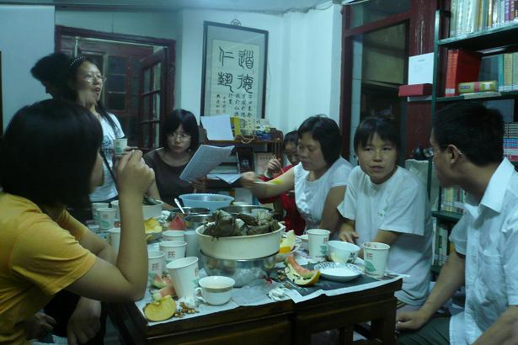  粽香、茶香、果香、书香 | 6月8日，学堂办公室组织简单联谊，继在香山公园晨读《离骚》并分享交流后，部分在京义工齐聚学堂东屋，欢度传统佳节——端午节。  傍晚，大家陆续来到学堂，新朋旧友免不了嘘寒问暖。把盏言欢，别是一番热闹。  钱味香熬了一大锅“五行粥”；王雷生准备了各种瓜果；严瑞芳老师如往年般，给大家送来粽子；刘艳山搜集了端午诗词……  良友相伴，美食在旁。享受着夏夜的凉风，大家一起学习《屈原列传》，以此纪念一代伟大爱国诗人。  粽香、茶香、果香、书香；  风声、笑声、歌声、书声。  这里的端午乐呵呵……


地址：北京·海淀区北京大学承泽园17号平房 邮编：100871 电话：010-62758431
网站：www.yidan.net 学堂邮箱：yidanxuetang@yahoo.com.cn 青年晨读邮箱：qingnianchendu@yahoo.com.cn

